Перечень памятников культуры и искусства, памятных сооружений, расположенных на территории города Пензы
№ п/п | Наименование памятников, памятных сооружений | Местонахождение памятников, памятных сооружений | Фото памятников
Железнодорожный район города Пензы
 | Дом жилой начала ХХ века  ОКН рег. зн. | Ул. Бакунина, 4 | 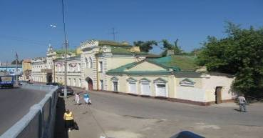
 | Дом, в котором жил Герой Советского Союза генерал-майор  Краснов А.А.  ОКН рег. зн. | Ул. Бакунина, 48 | 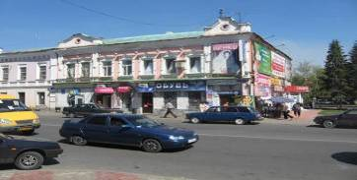
 | Дом жилой конца ХIХ века  ОКН рег. зн. | Ул. Бакунина, 56 | 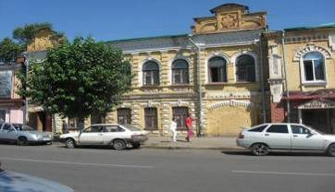
 | Здание технического училища 1914-1917 гг.  ОКН рег. зн. | Ул. Володарского, 98/ул. Октябрьская, 5 | 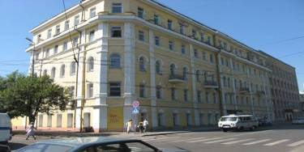
 | Дом жилой конца ХIХ века  ОКН рег. зн. | Ул. Суворова, 28А | 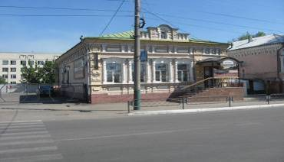
 | Дом жилой конца ХIХ века  ОКН рег. зн. | Ул. Суворова, 28Б | 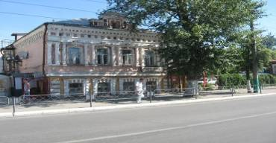
 | Дом жилой ХIХ век  ОКН рег. зн. | Ул. Суворова, 60 | 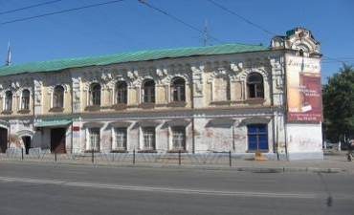
 | Дом жилой начала ХХ века  ОКН рег. зн. | Ул. Суворова, 62 | 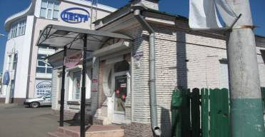
 | Здание паровозного депо Сызрано-Вяземской ж/дороги конца ХIХ века  ОКН рег. зн. | Локомотивное депо ж/д станции  Пенза-1
 | Железнодорож  ный вокзал ст. Пенза-3 конца ХIХ века  ОКН рег. зн. | ж/д станция Пенза-3 | 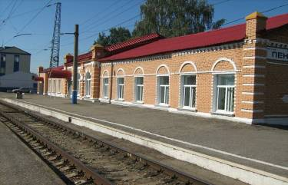
 | Водонапорная башня ж/д станции Пенза-3 конца ХIХ века  ОКН рег. зн. | ж/д станция Пенза-3 | 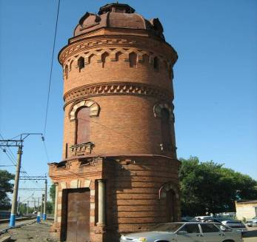
 | Памятник Ф.Э. Дзержинскому 1983 г.  ОКН рег. зн. | Ул. Октябрьская, 2 | 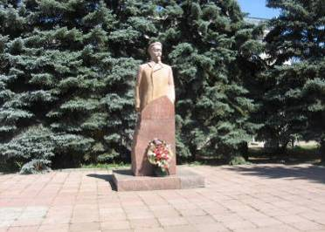
 | Здание бывшей гостиницы «Россия», где 4-6 августа 1918 года проходила первая Пензенская губернская партийная конференция, в 1918-начале 1920-х годов размещался Пензенский горком РКП(б)  ОКН рег. зн. | ул. Московская, 91 | 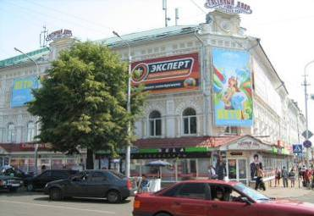
 | Дом жилой (кон. XIX нач. XXвв.)  ОКН рег. зн. | ул. Московская, 93 | 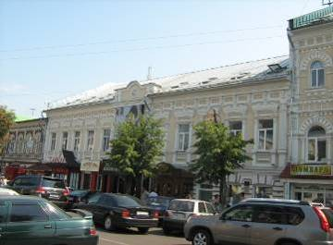
 | Дом жилой (кон. XIX нач. XXвв.)  ОКН рег. зн. | ул. Московская, 95 | 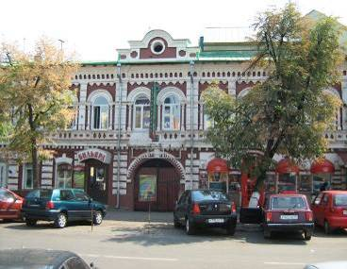
 | Здание ДК им. Дзержинского где выступал Луначарский А.В. и Землячка Р.С. 1929г., 1933г.  ОКН рег. зн. | ул. Октябрьская. 2 | 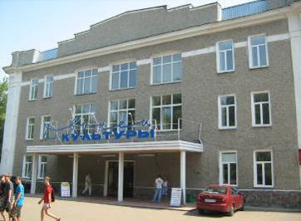
 | Памятник В.И. Ленину | Ул. Дружбы | 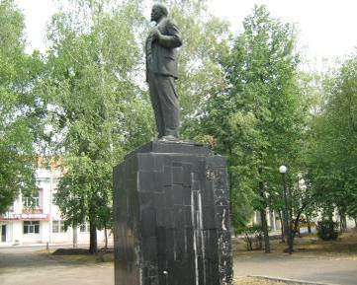
 | Мемориальный комплекс Энергетика – открыт в сорокалетие окончания Великой Отечественной войны и посвящен тем, кто построил ТЭЦ-1, обеспечил пуск и работу ее на Великую Победу. |  | 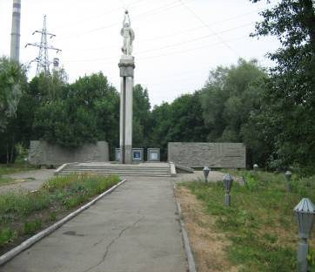
 | Памятник « Слава воинам защитникам Отечества» | Пос. Лесной, ул. Молодогвардейская,9  Исправительная колония №4 | 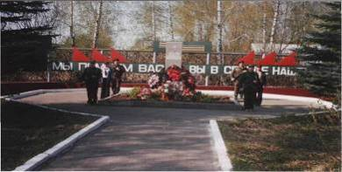
 | Монумент «Автомобиль фронтовых дорог и ветеран послевоенных пятилеток» | Ул. Измайлова, сквер напротив автоколонны 1546 | 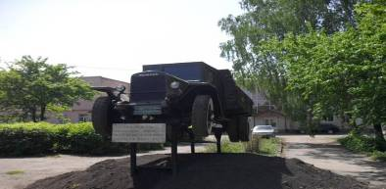
 | Памятный знак «Здесь формировались воинские части направляющиеся на фронт» | Пос. Монтажный, на трассе Пенза-Чемодановка, на границе Ж/дорожного района и Бессоновского района Пензенской области | 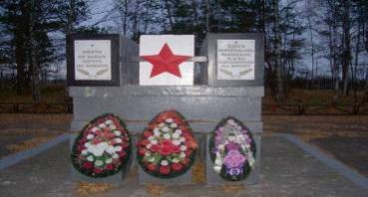
 | Стела рабочим фабрики «Маяк революции» погибшим в годы Великой Отечественной войны | Ул. Бумажников, рядом со зданием ДК ОАО «Маяк» | 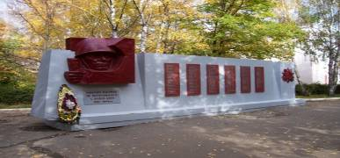
 | Мемориал павшим в боях за Родину. | Ул. Локомотивная, 15,  Сквер во внутреннем дворе Вагонного депо станции  Пенза-3 | 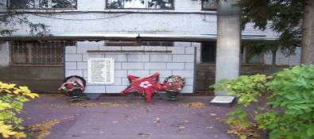
 | Памятник воинской и трудовой славы «Бессмертен подвиг советского народа» | Ул. Тухачевского, напротив дома № 94. Рядом с остановкой общественного транспорта «Локомотивное депо» | 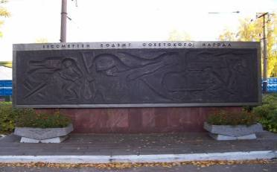
 | Стела работникам завода Дезхимоборудования погибшим в годы ВОВ | Сквер между зданиями № 90 и  № 92 по ул.Суворова | 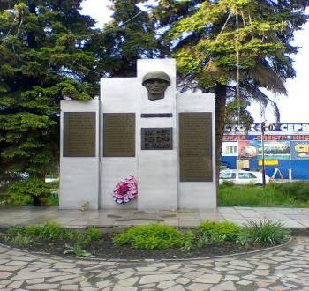
 | Бюст летчику-истребителю В.Д. Гуляеву | Ул. Луговая, 1а | 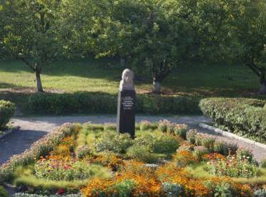
 | Комплекс захоронений советских воинов, умерших от ран  ОКН рег. зн. |  | 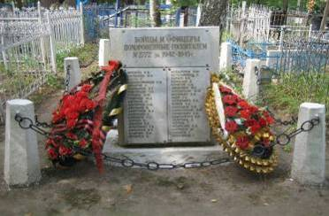
 | Памятник советским воинам. Некрополь «Скорбящая мать» | Кладбище, п. Ахуны, ул.Кордон студеный,55 | 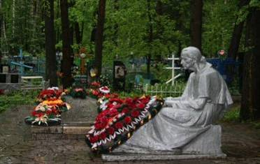
 | Мемориальный комплекс «Откуда уходили солдаты» | Трасса  с. Чемодановка | 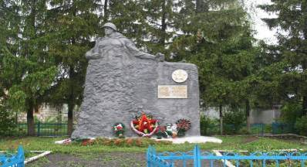
 | Памятник воинам-пензенцам, погибшим в локальных войнах | Сквер Дзержинского | 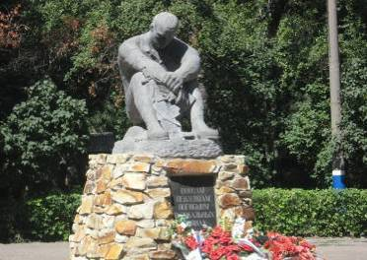
Ленинский район города Пензы
 | Здание реального училища  1911 – 1916 гг.  ОКН рег. зн. | Володарского, 1 | 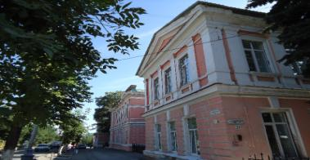
 | Здание землемерного училища  1912 – 1924 гг.  ОКН рег. зн. | Володарского, 6 | 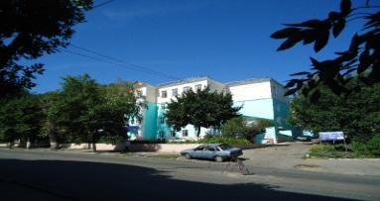
 | Дом жилой (деревянный) конца XIX века  ОКН рег. зн. | Володарского, 9 | 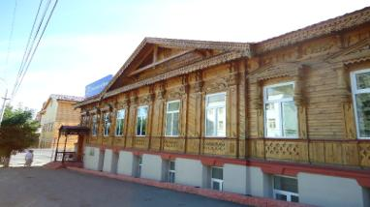
 | Дом жилой (деревянный) XIX века  ОКН рег. зн. | Володарского, 11 | 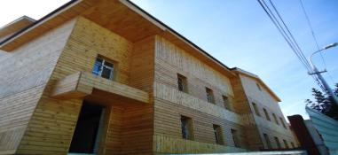
 | Дом жилой XIX века  ОКН рег. зн. | Володарского, 36 | 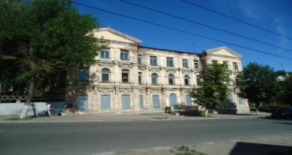
 | Дом жилой XIX века  ОКН рег. зн. | Володарского, 56 | 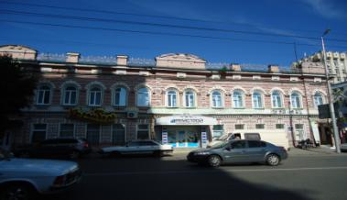
 | Дом, в котором в 1817 – 1818 гг. жил Лермонтов М.Ю.  ОКН фед. зн. | Володарского, 2 | 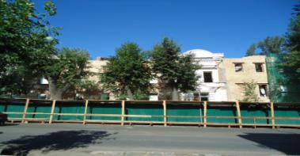
 | Здание 2-ой мужской гимназии, где учились большевик Карпинский В.А. и режиссер Мейерхольд В.Э.  ОКН фед. зн. | Володарского, 5 | 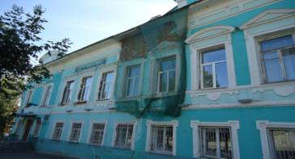
 | Дом, в котором в 1881 – 1896 гг. жил режиссер Мейерхольд В.Э.  ОКН фед. зн. | Володарского, 59 | 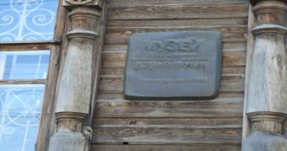
 | Памятник «Семья» | Микросквер по ул. Володарского/  Гладкова | 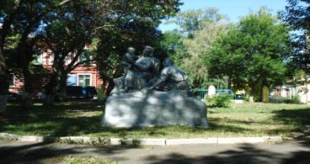
 | Здание Народного Дома с 1918 г.  ОКН рег. зн. | Московская, 89 | 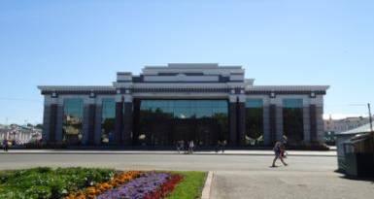
 | Памятник  В.Г. Белинскому  ОКН фед. зн. | Сквер имени  В.Г. Белинского | 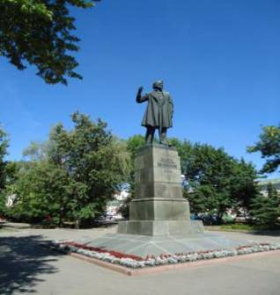
 | Здание пассажа ХIХ в.  ОКН рег. зн. | Московская, 85 | 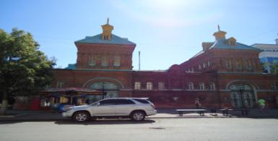
 | Памятник «Покаяние» | Московская, 86 | 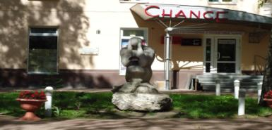
 | Памятник В.И. Ленину  ОКН рег. зн. | Площадь Ленина | 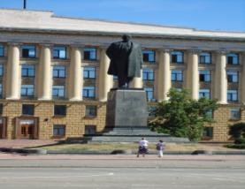
 | Торговый дом XIX века  ОКН рег. зн. | Московская, 73 | 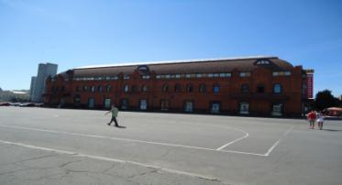
 | Бюст Д.Давыдова  ОКН рег. зн. | Московская, 72 | 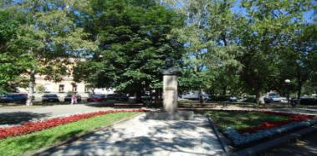
 | Здание гостиницы «Эрмитаж» XIX века  ОКН рег. зн. | Московская, 72 | 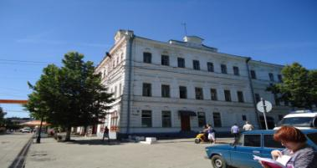
 | Здание, где выступал Калинин М.И. в 1921 г.  ОКН рег. зн. | Московская, 69 | 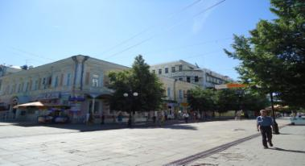
 | Здание банка начала XX века  ОКН рег. зн. | Московская, 62 | 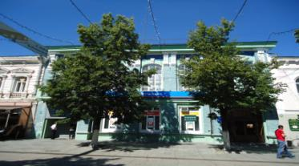
 | Дом жилой XIX века  ОКН рег. зн. | М. Горького, 37 | 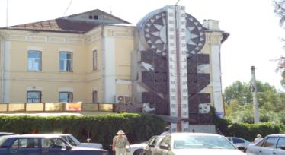
 | Цветомузыкальный фонтан | Фонтанная площадь | 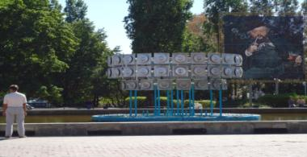
 | Часы «Кукушка» | Фонтанная площадь | 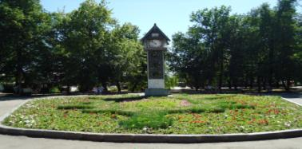
 | Дом, где находилась редакция газеты «Чехословацкая Красная Армия» 1918 г.  ОКН рег. зн. | Московская, 39 | 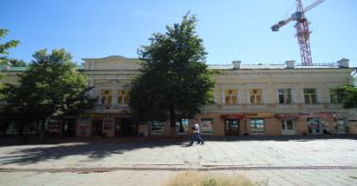
 | Бюст М.Горького | Сквер им. М. Горького | 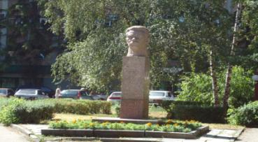
 | Здание Пензенской гимназии, директором которой в 1821 – 24гг. был Лажечников И.И. и где в 1825 – 29 гг. учился В.Г. Белинский  ОКН фед. зн. | Кирова, 2 | 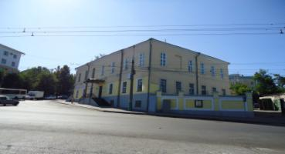
 | Здание дворянского собрания 1928 – 1929 гг., 1929 – 1932 гг., 1936, 1937 гг.  ОКН рег. зн. | Кирова, 13 | 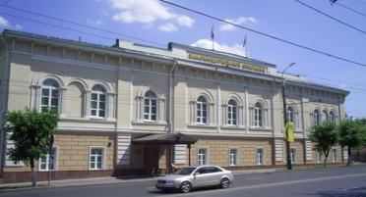
 | Здание духовной семинарии, в которой учились Ключевский В.О. и Бурденко Н.Н.  ОКН фед. зн. | Кирова, 17 | 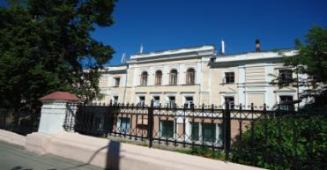
 | Флигель духовной семинарии с 1851 г.  ОКН рег. зн. | Кирова, 17а | 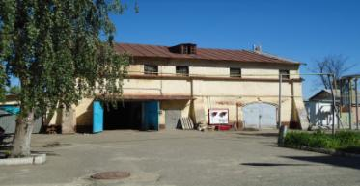
 | Троицкий собор XVIII века  ОКН рег. зн. | Кирова, 25 | 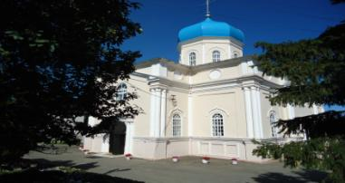
 | Здание бывшего к/т «Олимп» 1917 – 1918 гг.  ОКН рег. зн. | Кирова, 39 | 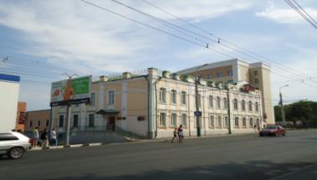
 | Дом жилой начала XX века  ОКН рег. зн. | Кирова, 43 | 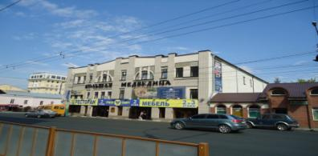
 | Дом жилой XIX века  ОКН рег. зн. | Кирова, 49 | 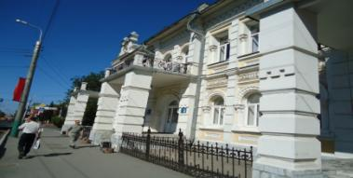
 | Дом жилой XIX века  ОКН рег. зн. | Кирова, 53 | 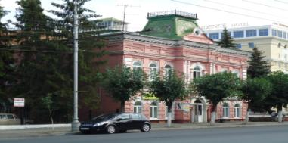
 | Дом жилой XIX века  ОКН рег. зн. | Кирова, 57 | 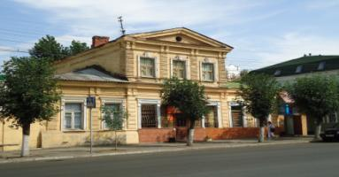
 | Бывшая биржевая гостиница XIX века  ОКН рег. зн. | Кирова, 65 | 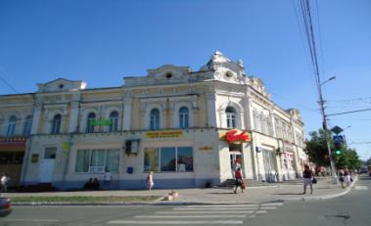
 | Памятник «Первопоселе-нец»  ОКН рег. зн. | Кирова | 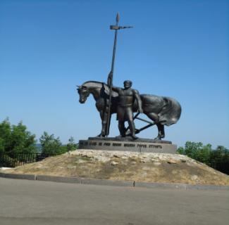
 | Памятник М.Ю. Лермонтову  ОКН рег. зн. | Кирова | 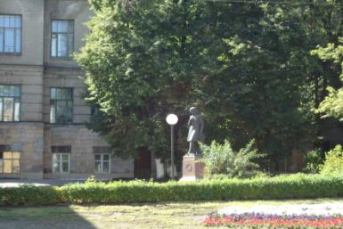
 | Дом жилой XIXв.  ОКН рег. зн. | Калинина, 2 | 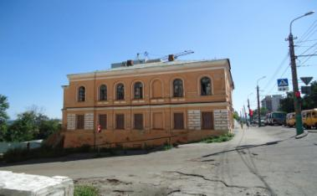
 | Пушка  ОКН рег. зн. | Кирова | 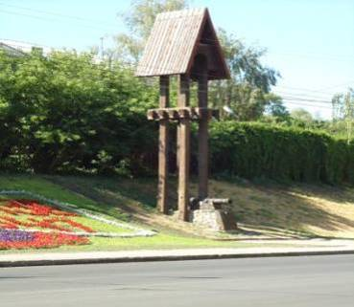
 | Исторический оборонительный вал  ОКН рег. зн. | Кирова | 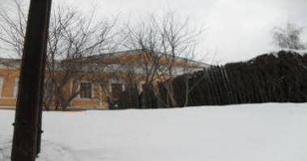
 | Музей одной картины | Кирова, 11 | 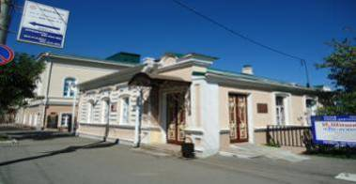
 | Камни счастья и любви | Ул. Славы | 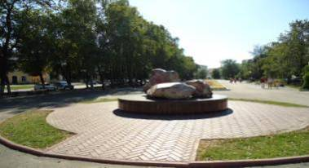
 | Декоративный автомобиль | Славы | 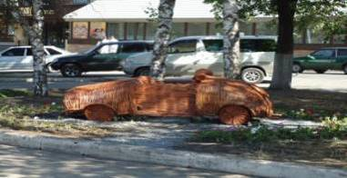
 | Декоративные лебеди | Славы | 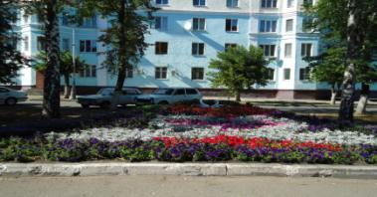
 | Стела «Росток» | Набережная р. Суры | 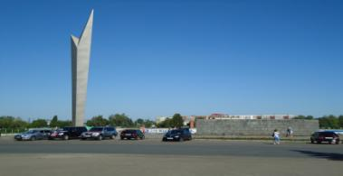
 | Бюст М.Ю. Лермонтова  ОКН рег. зн. | Сквер  М.Ю. Лермонтова | 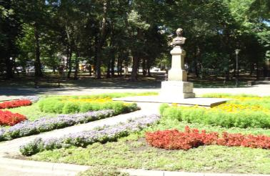
 | Дом губернатора, в котором в 1835-1839 жил писатель Огарев Николай Платонович и 21 декабря 1917г. была провозглашена Советская власть в Пензенской губернии  ОКН фед. зн. | Советская,5 | 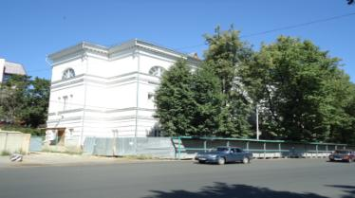
 | Архиерейский дом XIXв.  ОКН рег. зн. | Советская площадь, 1 | 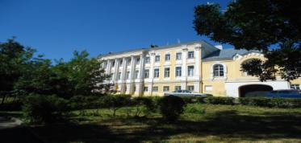
 | Здание управления государственных имуществ пер. пол. XIXв.  ОКН рег. зн. | Советская, 1 | 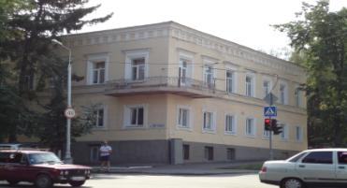
 | Крестьянский поземельный банк  ОКН рег. зн. | Советская, 3 | 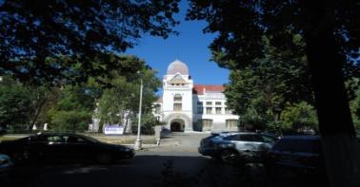
 | Дом вице-губернатора, где жил и работал поэт Жемчужников А.М. и посещал живописец Жемчужников Л.М. 1862-1869гг., 1918г.  ОКН рег. зн. | Советская, 7 | 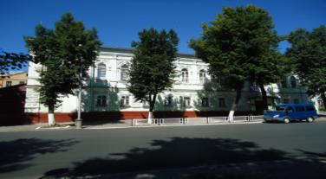
 | Здание 1-й женской гимназии 1900-1908гг., 1918-1920гг.  ОКН рег. зн. | Советская, 9 | 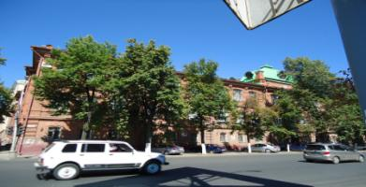
 | Памятник борцам революции  ОКН рег. зн. | Советская площадь | 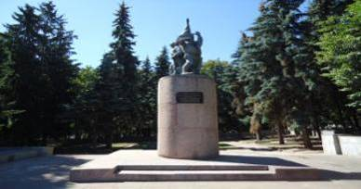
 | Бюст К. Маркса 1960 год  ОКН рег. зн. | Советская площадь | 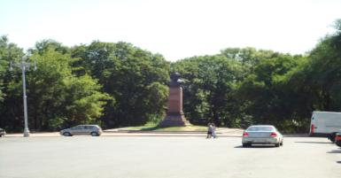
 | Здание обкома КПСС  1945-1948гг.  ОКН рег. зн. | Лермонтова, 3 | 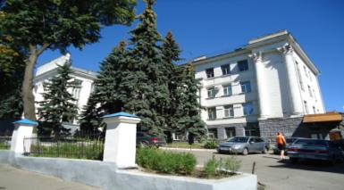
 | Дом жилой кон. XIXв.  ОКН рег. зн. | Лермонтова, 5 | 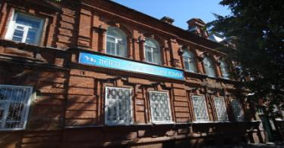
 | Дом жилой (деревянный) XIXв.  ОКН рег. зн. | Лермонтова, 13 | 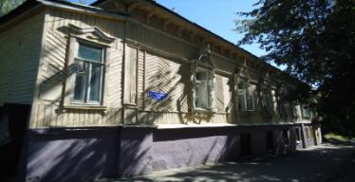
 | Здание метеорологической обсерватории (деревянное) нач. XXв.  ОКН рег. зн. | ЦПКиО им. В.Г. Белинского | 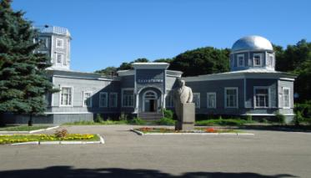
 | Бюст В.Г. Белинского | ЦПКиО им. В.Г. Белинского | 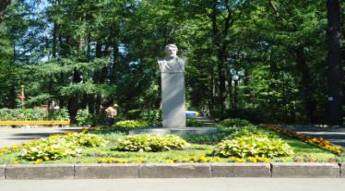
 | Памятник Ленину В.И. | ЦПКиО им. В.Г. Белинского | 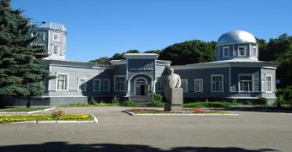
 | Дом Тухачевского  ОКН рег. зн. | Московская, 22 | 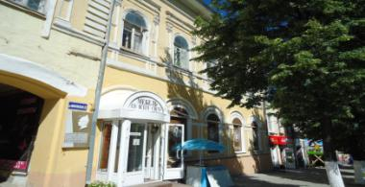
 | Дом жилой с магазином XIX века  ОКН рег. зн. | Московская, 2/  К. Маркса, 30 | 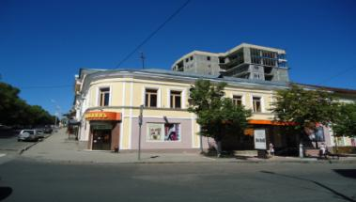
 | Здание, где жил Соболев Ю.В.  ОКН рег. зн. | Московская, 9 | 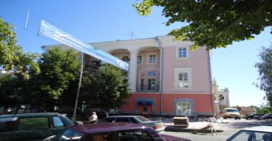
 | Дом жилой XIX – XX вв  ОКН рег. зн. | Московская, 17 | 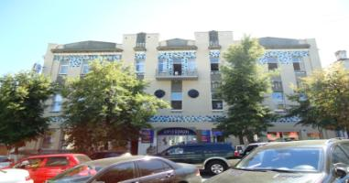
 | Аптека XIX в  ОКН рег. зн. | Московская, 21 | 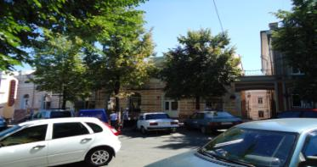
 | Лавка торговая начала XX в  ОКН рег. зн. | Московская, 26 | 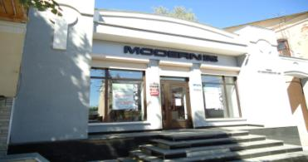
 | Здание Пономаревской гимназии  ОКН рег. зн. | Московская, 34 | 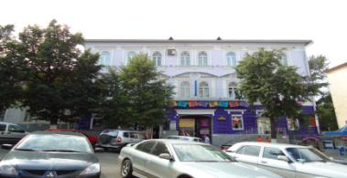
 | Здание, где жил Косарев А.В.  ОКН рег. зн. | Московская, 56 | 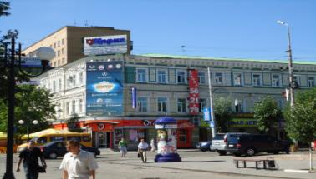
 | Дом жилой  XIX в.  ОКН рег. зн. | Московская, 60 | 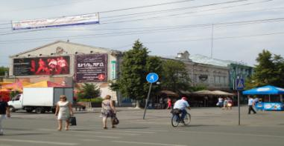
 | Здание 2 женской гимназии  ОКН рег. зн. | Московская, 74 | 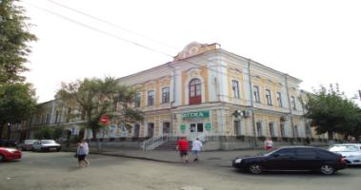
 | Второй корпус присутственных мест 1786-1794 гг., 1853 г.  ОКН рег. зн. | Белинского, 2 | 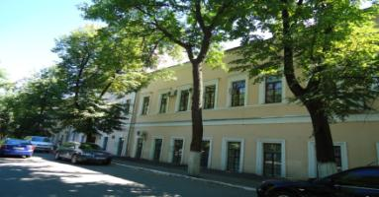
 | Здание архивной комиссии II пол. XIX в.  ОКН рег. зн. | Белинского, 4 | 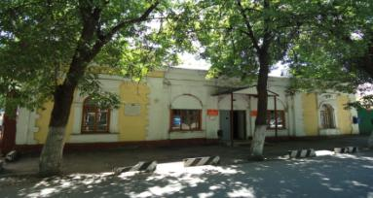
 | Здание казенной палаты, где работал Салтыков-Щедрин  ОКН фед. зн. | Белинского, 8 | 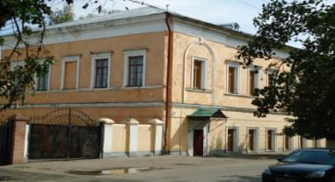
 | Дом жилой (деревянный) конца XIX в.  ОКН рег. зн. | Ключевского, 48 | 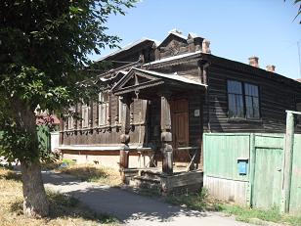
 | Здание библиотеки им. М.Ю. Лермонтова, которую посещали нарком просвещения А.В. Луначарский, писатели Ф.В. Гладков,  Т.З. Семушкин,  П.П. Вершигора, К.С.Бадигин и др.  ОКН рег. зн. | Ул. Белинского, 10 | 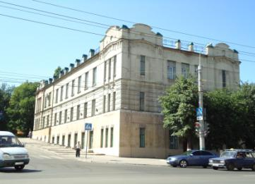
 | Дом жилой начала XX в  ОКН рег. зн. | Ключевского, 54 | 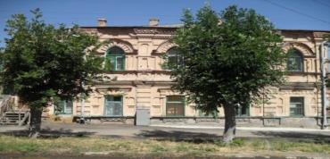
 | Дом жилой (деревянный) начала XX в  ОКН рег. зн. | Ключевского, 55 | 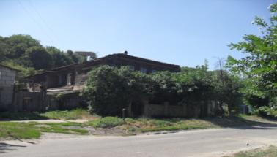
 | Дом жилой (деревянный) начала XX в  ОКН фед. зн. | Ключевского, 66 | 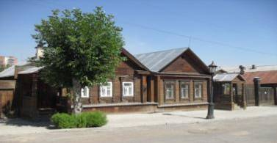
 | Дом жилой (деревянный) начала XX в  ОКН рег. зн. | Ключевского, 72 | 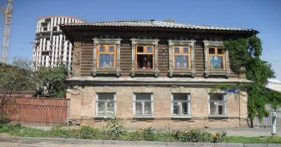
 | Здание бывшего клуба Соединенного собрания  ОКН рег. зн. | Красная, 60 | 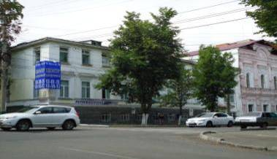
 | Дом жилой конца XVIII – начала XIX вв  ОКН рег. зн. | Красная, 62 | 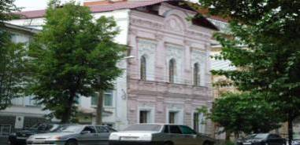
 | Дом жилой (деревянный) XIX в  ОКН рег. зн. | Красная, 69 | 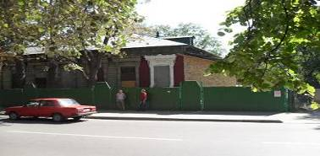
 | Здание, где размещалась губ ЧК 1918-1921 гг.  ОКН рег. зн. | Красная, 72 | 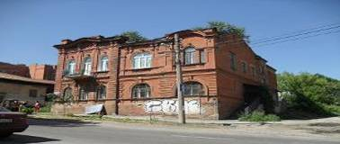
 | Здание областного краеведческого музея, где бывал нарком просвещения А.В. Луначарский, работали организаторы музея и Пензенского ботанического сада, видный геоботаник И.И. Спрыгин,  ОКН рег. зн. | Красная, 73 | 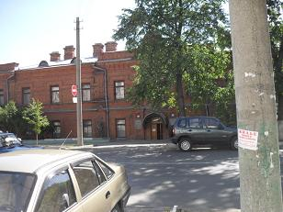
 | Здание ремесленной школы Швецова 1892-1896 гг.  ОКН рег. зн. | К. Маркса, 6 | 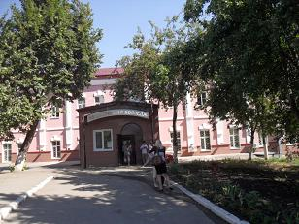
 | Дом, в котором в 1941 г. жила известная литовская поэтесса Саломея Нерис (1904-1945).  ОКН рег. зн. | К. Маркса, 7 | 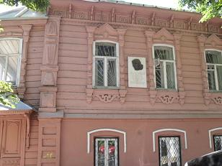
 | Здание бывшей духовной консистории 1854г.  ОКН рег. зн. | К. Маркса, 15 | 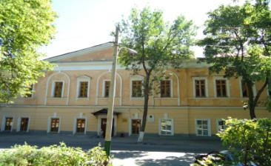
 | Здание 1 мужской гимназии  ОКН фед. зн. | Красная, 54 | 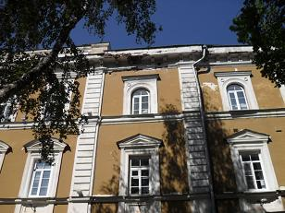
 | Памятник Ульяновым  ОКН рег. зн. | Красная, 54 | 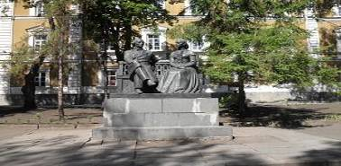
 | Памятник Советской Конституции | Площадь Жукова | 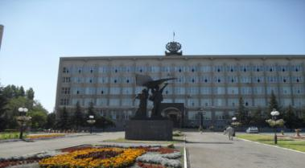
 | Добрый Ангел Мира | Площадь Жукова | 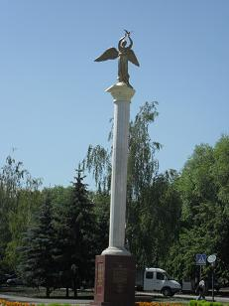
 | Герб Союза Советских Социалистических Республик |  | 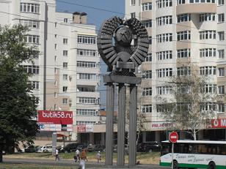
 | Здание бывшего Литовского комитета 1941-1942гг.  ОКН рег. зн. | ул. Гоголя, 40 | 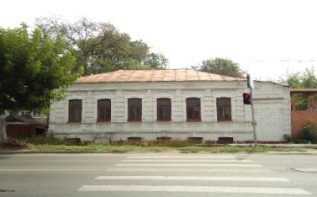
 | Комплекс сооружений паровых мельниц и жилых домов  ОКН рег. зн. | ул. Гладкова, 8 | 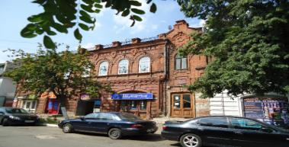
 | Комплекс сооружений паровых мельниц и жилых домов  ОКН рег. зн. | ул. Гладкова, 10 | 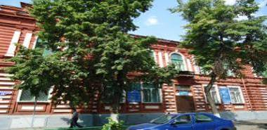
 | Здание ломбарда (XIXв.)  ОКН рег. зн. | ул. Куприна, 1 | 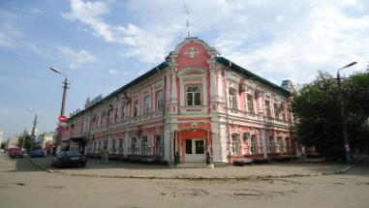
 | Церковь Спасо-Преображения сер. XVIIIв.  ОКН рег. зн. | Гоголевский пер.,  6-а | 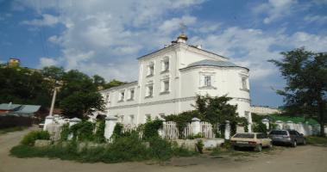
 | Покровская церковь 1765г.  ОКН рег. зн. | ул. Чкалова, 26 | 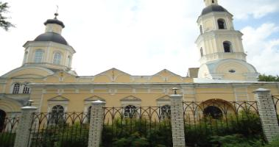
 | Некрополь где похоронен Теплов А.Л. и участники подавления белочешского мятежа 1853-1921гг. 1918г.  ОКН рег. зн. | Советская площадь | 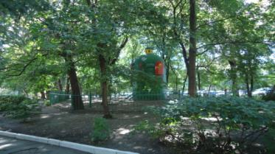
 | Памятный знак Е.И. Пугачёву 1982г.  ОКН рег. зн. | ул. Московская /  ул. К. Маркса | 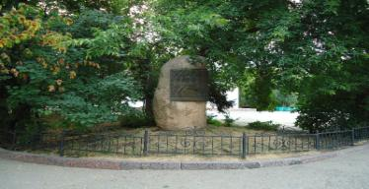
 | Глобус | Перекресток ул. Суворова/  ул. Бекешская | 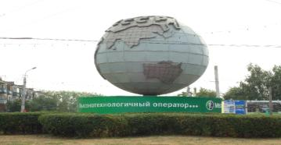
 | Памятник Пензенским милиционерам | Ул. Некрасова | 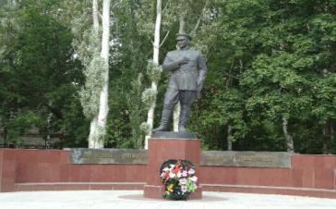
 | Памятник Чернобыльцам |  | 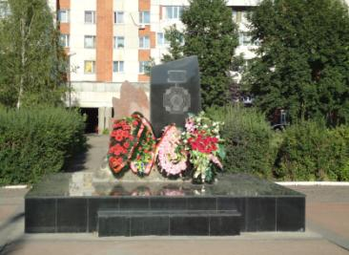
 | Памятник Юрию Моисееву |  | 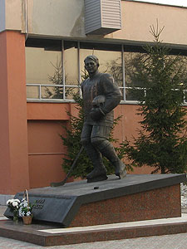
 | Успенский кафедральный собор 1905г.  ОКН рег. зн. | Пенза, Мироносицкое кладбище | 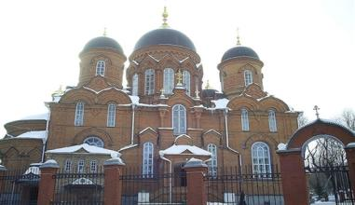
 | Монумент воинской и трудовой Славы в Пензе | Пл. Победы | 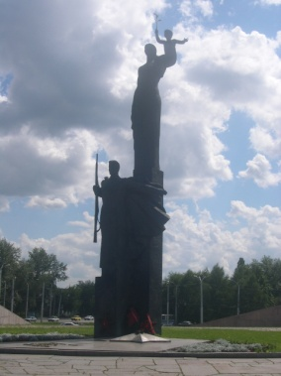
 | Стела «Слава Героям» | Советская площадь | 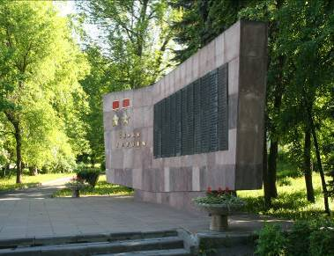
 | Музей под открытым небом  Военная техника, 2007г. | ул. М. Горького, сквер у здания Администрации  г. Пенза | 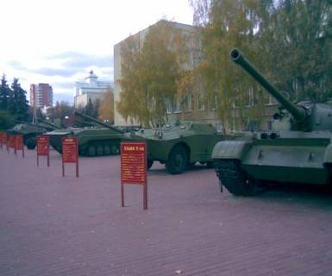
 | Комплекс военной техники «Танк»-Т-34 из колонны «Пензенский комсомолец», 122мм гаубица М-30 образца 1938 года, 2 гаубицы 122мм | Ул. К. Маркса,  Ул. Красная  (Краеведческий музей) | 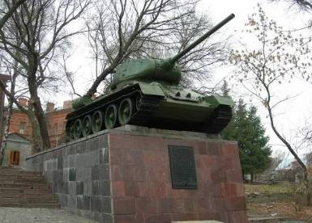
 | Стела трудовому подвигу работников ОАО «Эра», совершенному в годы ВОВ | Ул. Свердлова,2 около ОАО «Эра» | 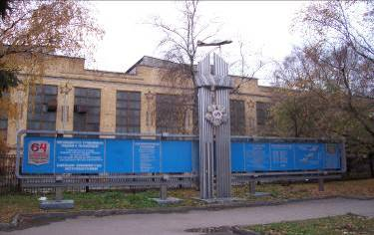
 | Памятный знак «Орден Отечественной войны» | Пр. Победы, напротив маг. «Василек»
 | Памятник - артиллерийская самоходная установка  СУ-100 | Пр. Победы | 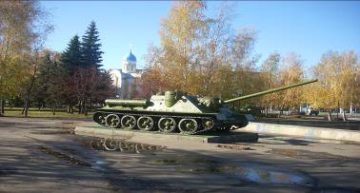
 | Комплекс братских захоронений | Мироносицкое кладбище,  ул. Захарова, 6 | 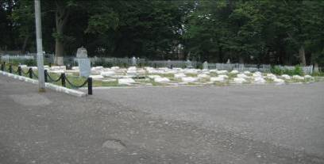
 | Памятник воинской славы | Мироносицкое кладбище,  ул. Захарова, 6 | 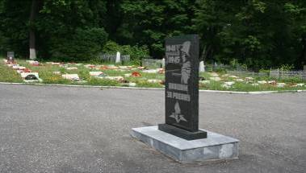
 | Памятник воинской славы | Мироносицкое кладбище,  ул. Захарова, 6 | 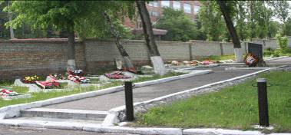
 | Комплекс захоронений советских воинов, умерших от ран  ОКН рег. зн. | Пенза, Мироносицкое кладбище | 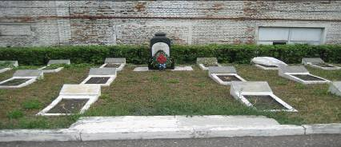
 | Могила Героя Советского союза С.М. Журавлёва ( 1913-1948гг.)  ОКН рег. зн. | Пенза, Мироносицкое кладбище | 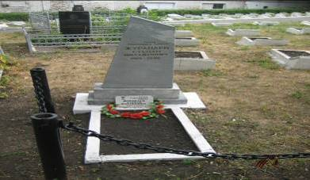
 | Могила Героя Советского Союза А.А. Игошева (1915-1961гг.)  ОКН рег. зн. | Пенза, Мироносицкое кладбище | 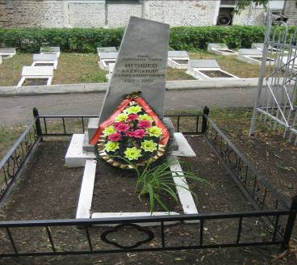
 | Могила Героя Советского Союза А.М. Симанова 1918-1977гг.  ОКН рег. зн. | Пенза, Ново-Западное кладбище | 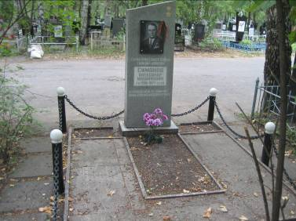
 | Могила Героя Советского Союза Максимова Т.М. 1917-1973гг.  ОКН рег. зн. | Пенза, Ново-Западное кладбище | 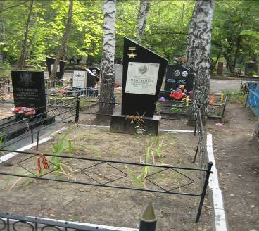
 | Могила Героя Советского союза Бочкарёва П.В. 1917-1982гг.  ОКН рег. зн. | Пенза, Ново-Западное кладбище | 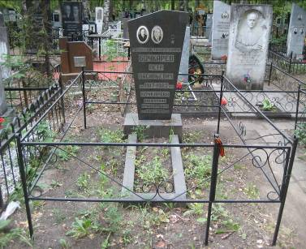
 | Могила хирурга Савкова Н.М. 1878-1938гг.  ОКН рег. зн. | Пенза, Мироносицкое кладбище | 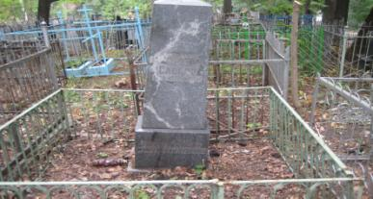
 | Могила актрисы и режиссёра Самборской Л.С. 1890-1955гг.  ОКН рег. зн. | Пенза, Мироносицкое кладбище | 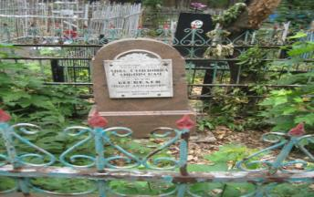
 | Могила врача Щепетильникова Н.А. 1856-1937гг.  ОКН рег. зн. | Пенза, Мироносицкое кладбище | 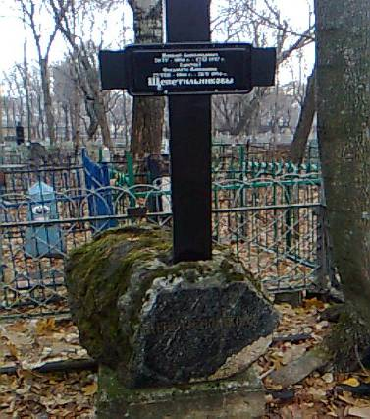
 | Могила Гришина О.В. 1927-1981гг.  ОКН рег. зн. | Пенза, Ново-Западное кладбище | 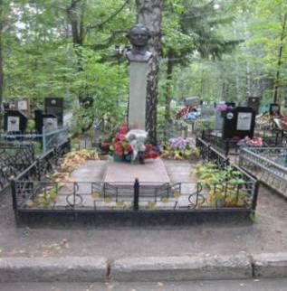
 | Могила Рейнгольда С.М. 1927-1981гг.  ОКН рег. зн. | Пенза,  Ново-Западное кладбище | 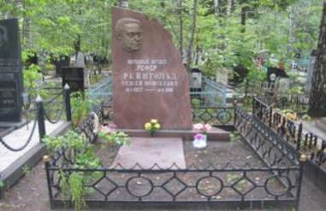
 | Памятник ветеранам афганской войны | Сквер им. М. Горького | 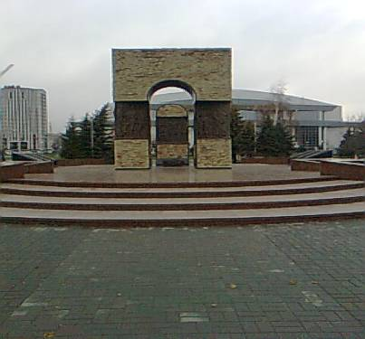
 | Бюст Н.Ф. Филатову | Пенза, ул. Бекешская | 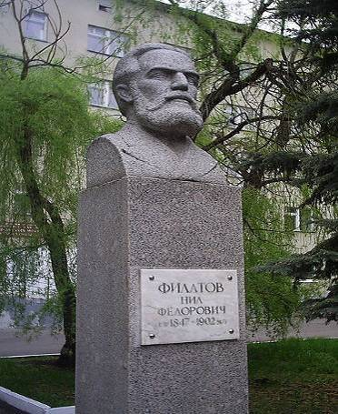
 | Памятник Ключевскому | Пенза, ул.Плеханова | 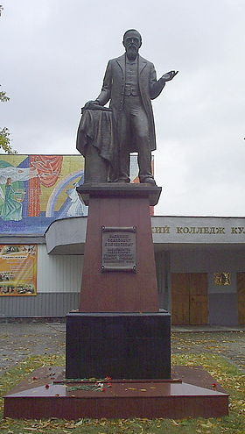
Октябрьский район города Пензы
 | Памятный комплекс «Истребитель перехватчик СУ-9» | Проспект Победы | 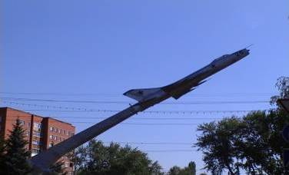
 | Обелиск памяти воинов-интернационалистов «Разорванная звезда» | Проспект Победы, 107А, (напротив МОУ СОШ № 52) | 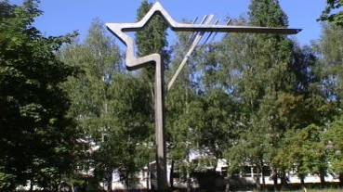
 | Памятник В.И. Ленину | Ул. Титова (сквер между ОАО «Пензхиммаш» и Пензенским университетом архитектуры и строительства | 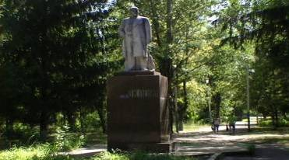
 | Памятник В.И. Ленину | Ул. Гагарина (перед входом в парк «Олимпийский») | 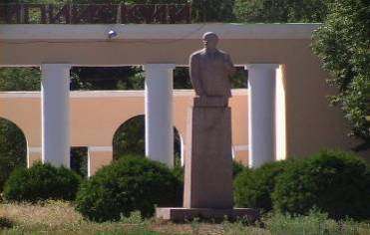
 | Памятник В.И. Ленину | Ул. Гагарина (перед ФГУП ППО ЭВТ» | 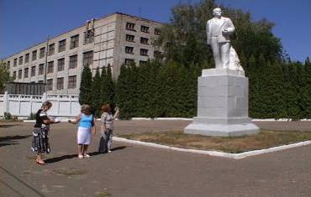
 | Памятник Г.А. Захарьину | Ул. Стасова (территория горбольницы №6) | 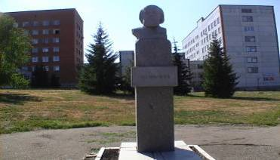
 | Стела, посвященная памяти погибших космонавтов | Ул. Рахманинова, 21А (территория МОУ СОШ № 39) | 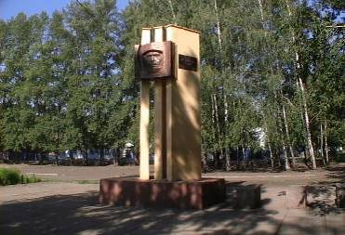
 | Стела ОАО «Пензхиммаш» | Ул. Титова (сквер перед зданием завода) | 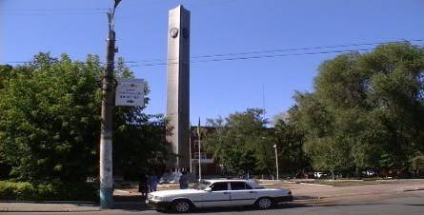
 | Стела ОАО «Пензтяжпромарматура» | Проспект Победы | 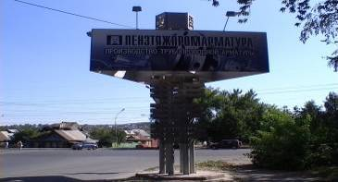
 | Стела ОАО «Пензкомпрессормаш» | Ул. Аустрина, (перед входом в здание завода) | 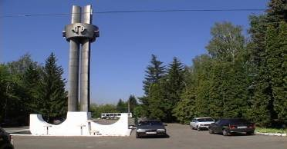
 | Здание заводоуправления нач. XXв.  трубочного завода  ОКН рег. зн. | ул. Ленина, 5 | 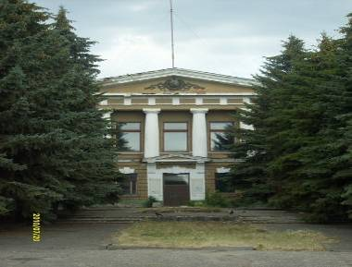
 | Здание школы ФЗУ 1920-1930гг.  ОКН рег. зн. | Пенза, ул. Ленина, 6 | 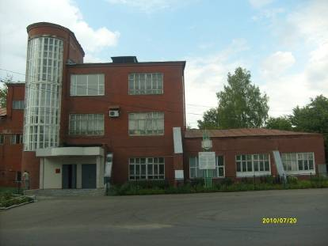
 | Памятный знак «Орден Победы» | Пр. Победы  (напротив ЗАГСа Октябрьского р-на) | 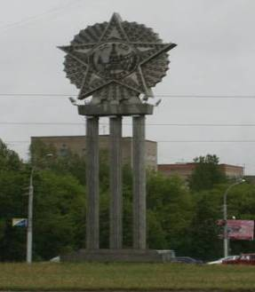
 | Памятный камень в парке в честь воинов 354 стрелковой дивизии | Ул. Аустрина,160  (парк на внутренней территории Пензенской таможни) | 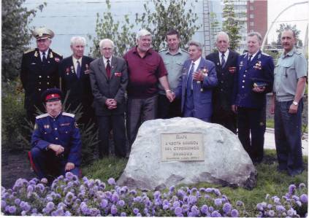
 | Монумент «ЗИФ- фронту» | ул. Ленина,5 (рядом со зданием бывшего музея ПО «ЗИФ» | 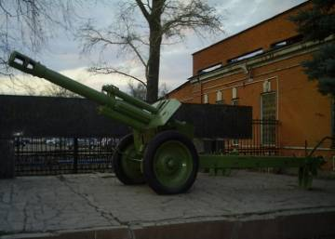
 | Памятник «Камень Победы» | Проспект Победы, напротив дома  № 150,  Парк 40-летия Победы | 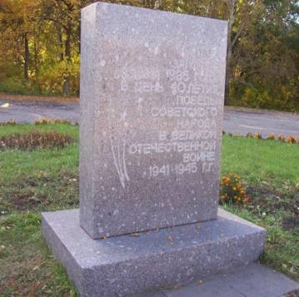
 | Памятный знак в честь  45-летия Победы | Березовая аллея на ул.8-е Марта, перед д/с №21 | 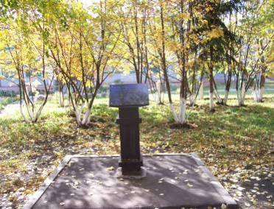
 | Бюст Герою Советского Союза Е.Д. Басулину | Проспект Строителей,7  Напротив Пензенского колледжа управления и промышленных технологий | 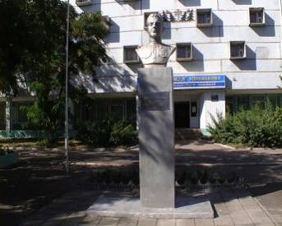
 | Дом, где проживал декабрист и театральный деятель Горсткин И.Н. 1838-1846 гг.  ОКН рег. зн. | ул. Богданова, 2 | 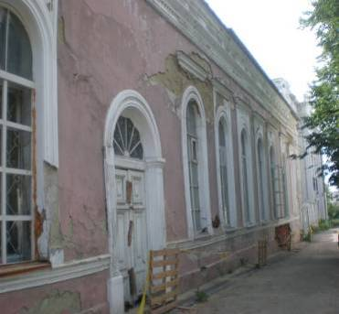
 | Здание музыкальной школы, где работали, учились видные деятели музыкальной культуры: А.В. Касторский, Ф.П. Вазерский, И.М. Скобцов, Б.Э. Хайкин, Л.Б. Коган и другие.  ОКН рег. зн. | ул. Богданова, 19 | 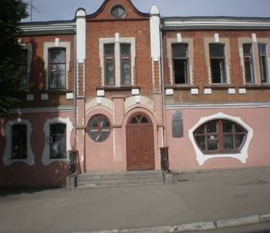
 | Корпус Киселёвской богодельни  ХIX в.  ОКН рег. зн. | ул. Красная, 23 | 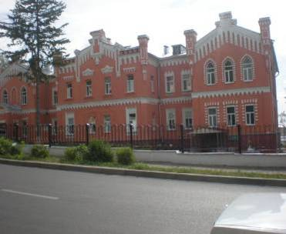
 | Здание духовной семинарии нач. XX в.  ОКН рег. зн. | ул. Красная, 40 | 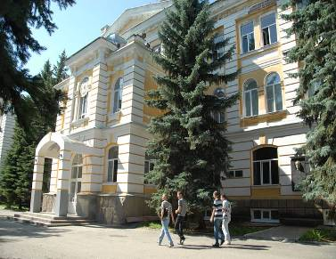
 | Общежитие духовной семинарии нач. XXв.  ОКН рег. зн. | ул. Красная, 40 | 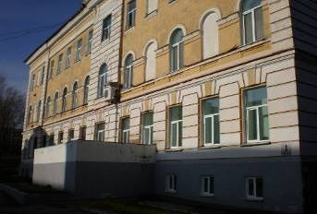
 | Дом, в котором родился Герой Советского Союза писатель К.С. Бадигин. ОКН рег. зн. | ул. Куйбышева, 3 | Восстанавливается
 | Дом жилой  XIX в.  ОКН рег. зн. | ул. Куйбышева, 13 | 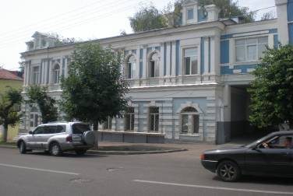
 | Дом жилой (деревянный) XIX в.  ОКН рег. зн. | ул. Куйбышева, 15 | 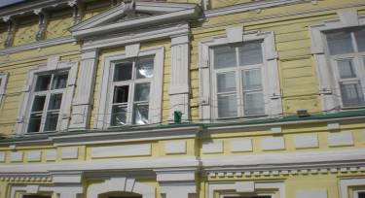
 | Дом, в котором в конце 1850-х – начале 1860-х годов собирался демократический кружок, членов которого был И.Н. Ульянов  ОКН рег. зн. | ул. Куйбышева, 20 | 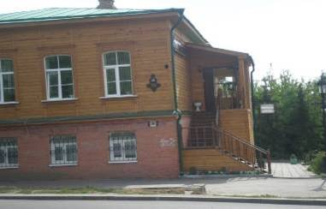
 | Дом жилой (деревянный) XIX в.  ОКН рег. зн. | ул. Куйбышева, 24 | 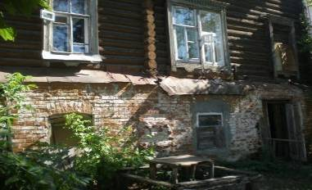
 | Городская усадьба лесопромышленника Тюрина 2 пол. XIX в.  ОКН рег. зн. | ул. Куйбышева, 45-а | 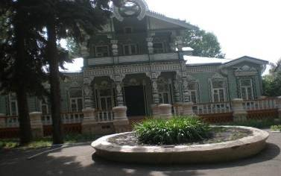
 | Дом жилой  XIX в.  ОКН рег. зн. | ул. Лермонтова, 2 | 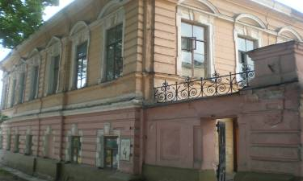
 | Здание художественного училища, в котором работал художник Савицкий Константин Аполлонович  ОКН фед. зн. | ул. Лермонтова, 6 | 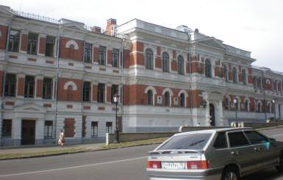
 | Дом жилой  XIX в.  ОКН рег. зн. | ул. Лермонтова, 22 | 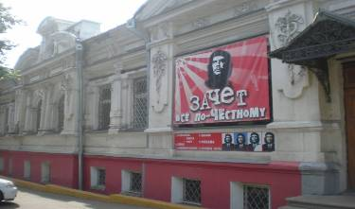
 | Комплекс бывшей губернской больницы 1846-1876гг.,1864-1874гг.  ОКН фед. зн. | ул. Лермонтова, 28 | 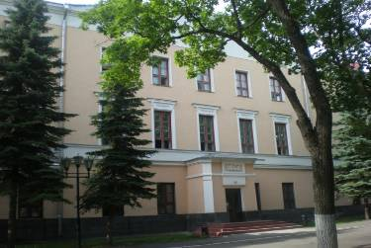
 | Здание психиатрической больницы 1874-1901 гг. ОКН рег. зн. | ул. Лермонтова, 28 | 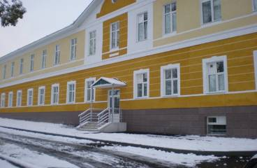
 | Свято-Никольский храм  ОКН рег. зн. | ул. Терновского, 129 | 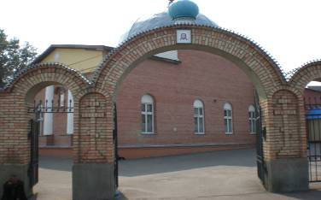
 | Обелиски Тамбовской заставы 1751 г.  ОКН рег. зн. | ул. Тамбовская | 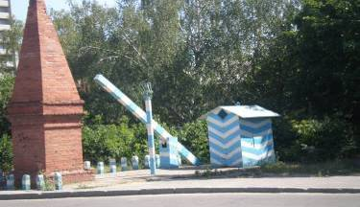
 | Дом жилой  XIX в.  ОКН рег. зн. | ул. Тамбовская, 21 | 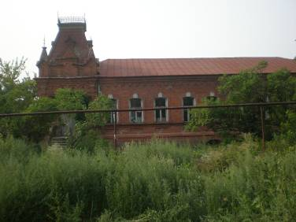
 | Дом жилой (деревянный), (кон. XIX в).  ОКН рег. зн. | ул. Чкалова, 52 | 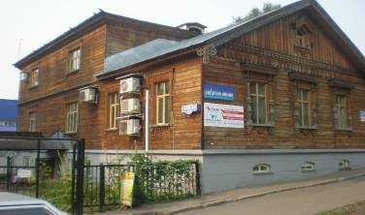
 | Здание духовного училища и духовной семинарии 1858-1860 гг., 1882-1887гг.  ОКН рег. зн. | ул. Чкалова, 56 | 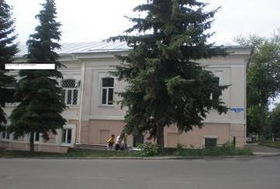
 | Здание общежития духовного училища (деревянное) кон. XIX в.  ОКН рег. зн. | ул. Чкалова, 56 | 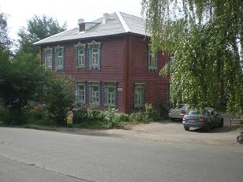
 | Могила хирурга В.Д. Владимирова  ОКН рег. зн. | ул. Лермонтова, 28 | 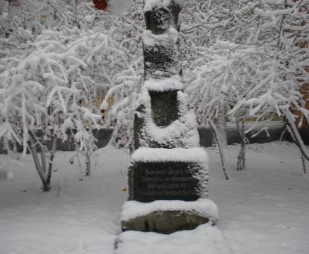
 | Владимирская церковь  1857-1900 гг.  ОКН рег. зн. | Ул. Пермская,  (с. Веселовка) | 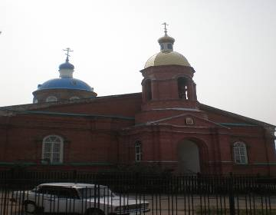
 | Стела «Они сражались за Родину» | Сквер завода «Пензадизельмаш», Калинина, 118 | 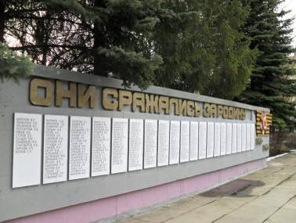
 | Памятник «Проводы» | Сквер на пересечении  ул. Тамбовской и  ул. Куйбышева | 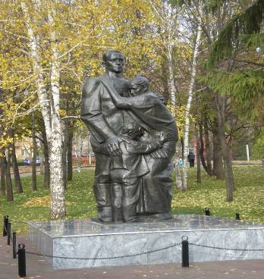
 | Монумент реактивная установка «Катюша» | Ул. Баумана/Свердлова | 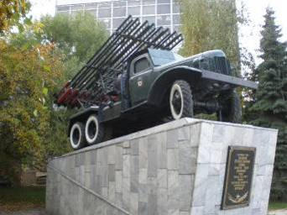
 | Памятный знак авиаторам военного аэродрома «Терновка» | Сквер у конечной остановки общественного транспорта «Аэропорт» | 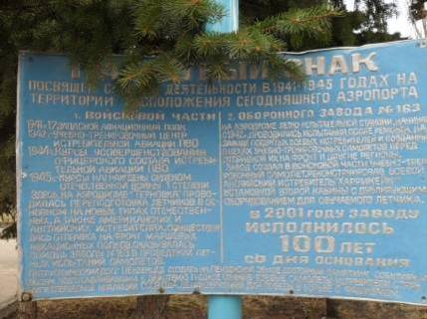
 | Памятный знак «Самолет-И-16»(фрагмент лонжерона крыла). | На территории перед въездом в садоводческое товарищество у конечной остановки общественного транспорта «Аэропорт» | 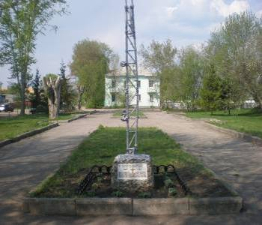
 | Комплекс захоронений советских воинов, умерших от ран  ОКН рег. зн. | Пенза, Митрофановское кладбище | 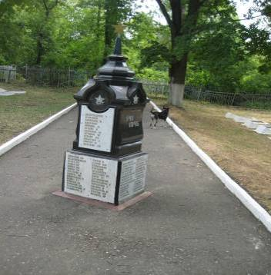
 | Могила художника Горюшкина-Сорокопудова И.С. 1873-1954 гг.  ОКН рег. зн. | Пенза, Митрофановское кладбище | 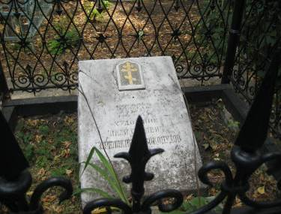
 | Могила врача Мораховского Н.В. 1883-1965 гг.  ОКН рег. зн. | Пенза, Митрофановское кладбище | 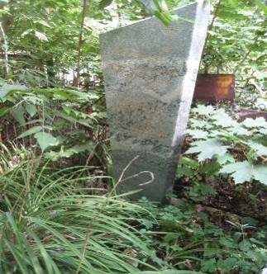
 | Могила композитора и режиссера Вазерского Ф.П. 1887-1970 гг. ОКН рег. зн. | Пенза, Митрофановское кладбище | 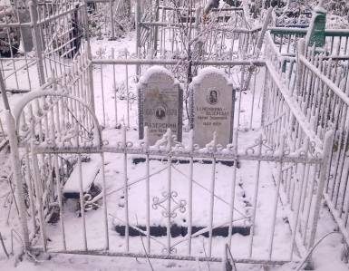
 | Могила геоботаника Спрыгина И.И. 1873-1942 гг.  ОКН рег. зн. | Пенза, Митрофановское кладбище | 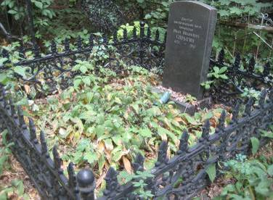
 | Могила психиатра Олейниковой З.И. 1880-1958 гг.  ОКН рег. зн. | Пенза, Митрофановское кладбище | 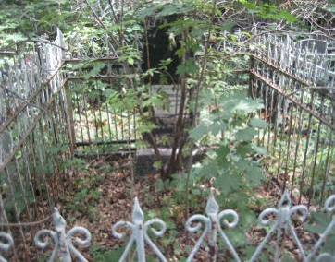
 | Надгробие участника Отечественной войны 1812 года генерал-майора П.М. Чубарова, умершего от полученных ран в 1824 году.  ОКН рег. зн. | Пенза, Митрофановское кладбище | 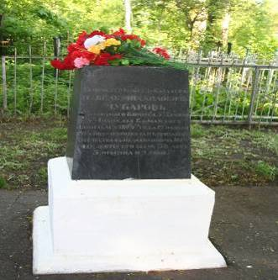
 | Бюст Н.Н. Бурденко 1958г.  ОКН рег. зн. | Пенза, ул. Лермонтова, 28 | 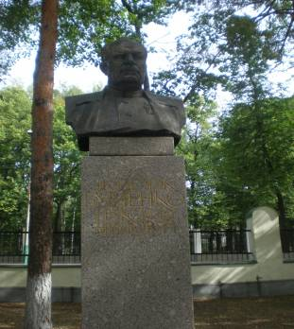
 | Бюст Героя Советского Союза А.Е. Махалина 1969 г.  ОКН рег. зн. | Пенза, ул. Калинина перед СОШ № 25 | 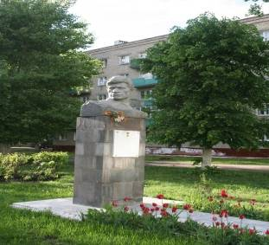
 | Могила Савицкого Константина Аполлоновича (1844-1905)  ОКН фед. зн. | Пенза, Митрофановское кладбище | 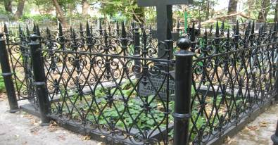
 | Дом, в котором в 1886-1897 гг. жил хирург Бурденко Н.Н.  ОКН фед. зн. | Пенза, ул. Лермонтова, 28 | 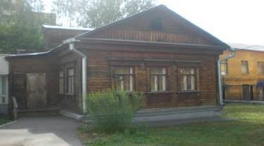
 | Комплекс братских захоронений | Пенза, Митрофановское кладбище | 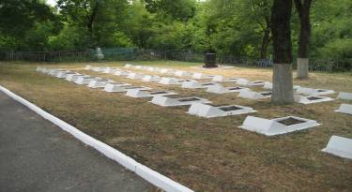
ОКН рег. зн. – объект культурного наследия регионального значения.
ОКН фед. зн. – объект культурного значения федерального значения.

